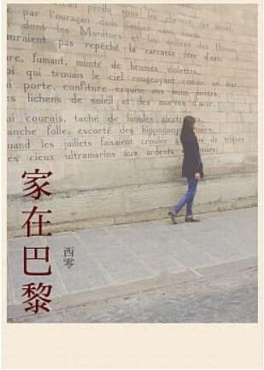
新 书 推 荐
类 别: 文学小说
中文书名：《家在巴黎》Jia Zai Ba Li
作 者： 西零 Xi Ling
出 版 社： 联经出版社
代理公司：ANA
出版日期：2016.06.01
页 数：240页（平装＼单色印刷）
审读资料：样书＼部份样章

内容简介：
巴黎的浪漫氛围、文化底蕴、深厚历史、美丽童话
引领世界潮流，吸引世界各地的优秀人才前往
贝克特、乔伊斯、尤奈斯库、海明威、毕加索、贾高梅第、夏卡尔……
以这个世界文化艺术之都为自己的第二故乡，一生都留在这里
诺贝尔文学奖得主、艺术家高行健和夫人西零，也选择定居巴黎
实现自己的梦想，在法国拥有众多的欣赏者和知音。

《家在巴黎》即高行健夫人西零的岁月心情之纪录
西零：我来到法国这二十几年，一晃就过去了，快得来不及感叹，
就是再有十年、二十年，也会很快过去。
我已经习惯了这里的生活，一切变得熟悉而亲切，没有国外的感觉。
巴黎这座迷人的城市，以其自由开放的精神，接纳并成就了古往今来无数的作家和艺术家。从日常生活到文坛聚会，从文史典故到社会观察，透过西零的清新文笔，切身感受，娓娓讲述动人的巴黎故事。

作者介绍：
西零
法籍华人作家，高行健的夫人，长居巴黎。落笔清新，文风淡雅，曾着有小说《总是巴黎》和《寻找露易丝》。

目录：
序言──艺术家妻子的简单生活
家在巴黎
说到童话
都柏林一梦
马赛高行健年
与莫里哀为邻
塞纳-马恩省河之梦
花神咖啡馆
蒙巴纳斯的故事
作家街
追忆──似水年华
奥尔良花园旧事
皇家花园漫步
墓园随想
消失的宫殿
圣心之下
心之所在
前卫剧场的记忆
太阳的东边 月亮的西边
巴黎艺术展
拉丁区的记忆
时光的印记
圣马丁运河
日出的印象
绿杨芳草
巴黎 不要熄灭你的灯火
凯旋之门
布鲁塞尔高行健双展

版权联络人：
Dony Hsu ( 许伯全)
Email： service@nurnberg.com.tw∣2366175957＠qq.com

